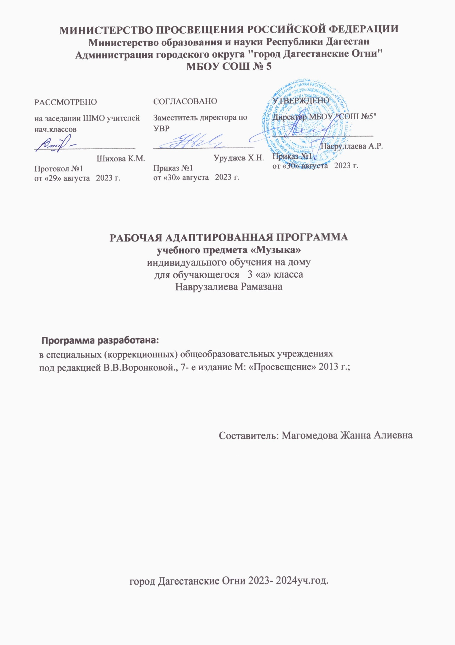

**Пояснительная записка**

Адаптированная рабочая программа по музыке для детей 3 класса с легкой умственной отсталостью составленана основе следующих нормативных документов:

* Федеральный закон от 29.12.2012 № 273-ФЗ «Об образовании в Российской Федерации»;
* [Приказ Министерства образования и науки Российской Федерации от 19.12.2014 № 1599 «Об утверждении федерального государтвеннного образовательного стандарта образования обучающихся с умственной отсталостью (интеллектуальными нарушениями)»](http://minobr.gov-murman.ru/files/OVZ/Prikaz_№_1599_ot_19.12.2014.pdf)
* [Приказ Министерства образования и науки Российской Федерации от 19.12.2014 № 1598 «Об утверждении федерального государственного образовательного стандарта начального общего образования обучающихся с ограниченными возможностями здоровья»](http://minobr.gov-murman.ru/files/OVZ/Prikaz_№_1598_ot_19.12.2014.pdf)
* Федеральный государственный образовательный стандарт начального общего образования, утвержденный приказом Министерства образования и науки Российской Федерации от 06.10.2009 № 373
* Постановление Главного государственного санитарного врача РФ от 29 декабря 2010 года N 189 "Об утверждении СанПиН 2.4.2.2821-10 «Санитарно-эпидемиологические требования к условиям и организации обучения в общеобразовательных учреждениях" (с изменениями на 29 июня 2011 г.)
* Адаптированной основной общеобразовательной программы образования обучающихся с умственной отсталостью (интеллектуальными нарушениями) школы
* Примерной программы специальных (коррекционных) общеобразовательных учреждений с легкой умственной отсталостью под редакцией В.В.Воронковой., 7- е издание М: «Просвещение» 2013 г.;

Рабочая программа реализуется в классе совместно с другими обучающимися. В основу разработки данной рабочей программы заложены дифференцированный и деятельностный подходы.

**Общие цели и задачи учебного предмета**

**Цель:** формирование основ музыкальной культуры и приобщение к ним обучающихся с умственной отсталостью (интеллектуальными нарушениями) как к неотъемлемой части духовной культуры

**Задачи:**

* развитие восприятия, в том числе восприятия музыки, мыслительных процессов, певческого голоса, творческих способностей обучающихся;
* узнавание музыкальные инструменты и их звучание (виолончель, саксофон, балалайка);
* умение распределять дыхание при исполнении напевных песен с различными динамическими оттенками правильное формирование гласных при пении двух звуков на один слог;
* умение воспроизводить хорошо знакомую песню в сопровождении инструмента.

**Планируемые результаты освоения учебного предмета**

***Личностные результаты***

* осознание себя гражданином России, гордящимся своей Родиной;
* формирование способности к принятию социального окружения,
* формирование умения определить свое место в нем, принятие ценностей и социальных ролей, соответствующих индивидуальному развитию ребенка;
* формирование социально значимых мотивов учебной деятельности;
* формирование навыков сотрудничества со взрослыми, сверстниками в разных социальных ситуациях;
* формирование эстетических потребностей, чувств; готовность к практическому применению приобретенного музыкального опыта в урочной и внеурочной деятельности, в том числе, в социокультурных проектах с обучающимися с нормативным развитием и другими окружающими людьми;

***Предметные результаты:***

**Минимальный:**

* смещение внимания на дыхание животом в подготовительных упражнениях к пению с помощью учителя;
* развитие слухового внимания и чувства ритма в ходе специальных упражнений (прохлопывание простого ритмического рисунка с помощью учителя);

**Достаточный***:*

* умение петь индивидуально в сопровождении инструмента с помощью педагога;
* смещение внимания на дыхание животом в подготовительных упражнениях к пению с помощью учителя и самостоятельно;
* исполнение специальных упражнений слухового внимания и чувства ритма в ходе специальных упражнений (прохлопывание простого ритмического рисунка самостоятельно);
* развитие эмоциональной отзывчивости на разные по характеру произведения;
* дифференцирование звуков по высоте (высокие, низкие);
* различение характера музыки (веселая, грустная);
* ознакомление с динамическими особенностями музыки (громкая, тихая);
* овладение простейшими приемами игры на ударно-шумовых инструментах (бубен, барабан);
* умение отчетливо произносить текст, понимать его смысл;
* умение пропевать короткие попевки на одном дыхании.

**Содержание учебного предмета**

Содержание учебного предмета «Музыка» на I этапе обучения (1 -4-е классы) состоит из элементарного теоретического материала, доступных видов музыкальной деятельности, музыкальных произведений для слушания и исполнения, вокальных упражнений. В содержание программы входит овладение обучающимися с умственной отсталостью (интеллектуальными нарушениями) в доступной для них форме и объеме следующими видами музыкальной деятельности: восприятие музыки, хоровое пение, игра на шумовых инструментах. ***Восприятие музыки****:*

Репертуар для слушания: произведения отечественной музыкальной культуры; музыка народная и композиторская; детская, классическая, современная.

Примерная тематика произведений: о природе, труде, профессиях, общественных явлениях, детстве, школьной жизни и т.д.

Жанровое разнообразие: праздничная, маршевая, колыбельная песни и пр.

***Слушание музыки:***

* овладение умением спокойно слушать музыку, адекватно реагировать на художественные образы, воплощенные в музыкальных произведениях;
* развитие эмоциональной отзывчивости и эмоционального реагирования на произведения различных музыкальных жанров и разных по своему характеру;
* развитие умения передавать словами внутреннее содержание музыкального произведения;
* развитие умения различать части песни (запев, припев, проигрыш, окончание);
* ознакомление с пением соло и хором; формирование представлений о различных музыкальных коллективах (ансамбль, оркестр).

***Навык пения:***

* обучение певческой установке: непринужденное, но подтянутое положение корпуса с расправленными спиной и плечами, прямое свободное положение головы, устойчивая опора на обе ноги, свободные руки;
* работа над певческим дыханием: развитие умения бесшумного глубокого, одновременного вдоха, соответствующего характеру и темпу песни; формирование умения брать дыхание перед началом музыкальной фразы;
* пение коротких попевок на одном дыхании;
* формирование устойчивого навыка естественного, ненапряженного звучания; развитие умения правильно формировать гласные и отчетливо произносить согласные звуки,
* активизация внимания к единой правильной интонации; развитие точного интонирования мотива выученных песен в составе группы и индивидуально;
* развитие умения выдерживать ритмический рисунок произведения с сопровождением учителя;

***Элементы музыкальной грамоты***

* ознакомление с высотой звука (высокие, средние, низкие); ― ознакомление с динамическими особенностями музыки (громкая, тихая);
* развитие умения различать звук по длительности (долгие, короткие):

*Игра на шумовых инструментах* (маракасы, бубен, треугольник, ложки и др.).

**Календарно – тематическое планирование музыки для 3 класса**

|  |  |  |  |  |  |
| --- | --- | --- | --- | --- | --- |
| **№**  **п/п** | **Наименование раздела, темы** | **Кол -во часов** | **Дата проведения** | | **Примечание** |
| **по плану** | **факт** |  |
|  | | | | | |
|  |  |  |  |  |  |
| **1** | Пение. В. Шаинский, сл. А. Тимофеевского «Песенка Крокодила Гены» -разучивание | 1 | 11.09 |  |  |
| **2** | Пение.В. Шаинский , сл. Ю.Энтина «Первоклашка» - разучивание. Исполнение разученных песен. | 1 | 02.10 |  |  |
| **3** | Пение.М. Парцхаладзе, сл. М. Пляцковского «Дружба школьных лет» - разучивание. | 1 | 23.10 |  |  |
| **4** | Пение. Д. Львов-Компанейц, сл. С, Богомазова «Снежная песенка»- разучивание. | 1 | 13.11 |  |  |
| **5** | Пение. А. Филиппенко, сл. Г. Бойко «Новогодний хоровод» - разучивание. | 1 | 04.12 |  |  |
| **6** | Слушание. Кабы не было зимы. Из мультфильма «Зима в Простоквашино». Музыка Е. Крылатова. Слова Ю.Энтина | 1 | 25.12 |  |  |
| **7** | Слушание. Е. Крылатов «Крылатые качели» | 1 | 29.01 |  |  |
| **8** | Пение.В. Шаинский , сл..Э. Успенского«Песня Чебурашки» -разучивание. | 1 | 19.02 |  |  |
| **9** | Пение. В. Шаинский, сл. Ю.Энтина «Чунга-Чанга»-разучивание | 1 | 11.03 |  |  |
| **10** | Пение. Р. Паульс, сл. И. Резника «Кашалотик»- разучивание. «Голубой вагон», «Чунга-Чанга»- исполнение. | 1 | 15.04 |  |  |
| **11** | Контрольно-обобщающий урок | 1 | 06.05 |  |  |
|  | **Итого** | **11** |  |  |  |